# 2024年苍梧县特岗教师招聘公告

根据自治区教育厅、编委办、财政厅、人社厅《关于做好2024年特岗教师招聘工作的通知》（桂教特岗〔2024〕1号）的有关规定，现将我县特岗教师招聘有关事项公告如下：

一、指导思想

根据自治区教育厅、财政厅、人社厅、编委办《关于做好2024年特岗教师招聘工作的通知》（桂教特岗〔2024〕1号）文件精神为指导，在苍梧县机关事业单位录用（聘用）工作人员工作领导小组领导下，由县教育局牵头，会同县委组织部、县人力资源和社会保障局、县委编办、县财政局共同组织实施。招聘过程严格按照《广西壮族自治区事业单位公开招聘人员实施办法》（桂人社发〔2011〕155号）和《广西壮族自治区事业单位公开招聘工作人员面试工作规则（试行）》（桂人社发〔2012〕79号）文件执行。

二、招聘计划

经自治区教育厅、财政厅、人社厅、党委编办批准，今年我县农村义务教育阶段学校教师特设岗位计划（以下简称“义教特岗”）20名，其中初中岗位5名、小学岗位15名（详情见下表）。

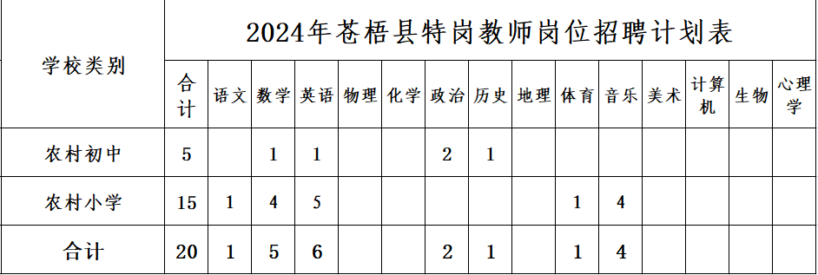

三、招聘对象和条件

**（一）招聘对象：**通过在广西特岗教师招聘网（网址：http://tgjszp.gxeduyun.edu.cn[）](http://www.gxbys.com）.)报考梧州市苍梧县职位并通过资格审查的应聘人员。

**（二）招聘条件**

1.政治素质好，热爱社会主义祖国，拥护党的各项方针、政策，热爱教育事业，有强烈的事业心和责任感，品行端正，遵纪守法。符合《教师法》《教师资格条例》等法律法规规定的普通话水平、身体条件和心理条件。符合新时代中小学教师职业行为十项准则要求，无刑事犯罪记录和其他不得聘用的违法记录。

2.义务教育初中阶段要求本科及以上学历，以师范类专业为主；义务教育小学阶段，以师范类专业为主，可适当招聘师范高等专科学校毕业生；中职学校要求本科及以上学历。年龄不超过 30周岁（截至报名首日未满31周岁）。普通高校往届本科、师范类专科毕业生需具有相应的教师资格证书；2024年应届本科、师范类专科毕业生是否取得教师资格证书不作为报考条件要求。

3.报名人员应同时符合教师资格条件要求和招聘岗位要求。应聘中等职业学校、初中岗位的考生，所学专业与拟任教学科原则上应一致；应聘小学岗位的考生，没有对应专业岗位的考生，按文理科报考小学语文或小学数学岗位。报考英语、音乐、美术、体育岗位的考生，所学专业必须与岗位学科一致。

4.应聘中等职业学校岗位的考生，具有中级及以上专业技术职务或技师及以上职业资格的企业人员，或者是在相关行业领域享有较高声誉、具有丰富实践经验和特殊技能的“能工巧匠”，同等条件下优先，年龄可放宽至35周岁以下（截至报名首日未满36周岁），学历可放宽至专科。

5.参加过“大学生志愿服务西部计划”且有从教经历的志愿者和参加过半年以上实习支教的师范院校毕业生同等条件下优先。

6.有下列情形之一的人员，不得报考：

因犯罪受过刑事处罚的人员，被开除中国共产党党籍的人员，被开除公职的人员；被依法列为失信联合惩戒对象人员。在事业单位和特岗教师招聘中被认定有违纪违规行为且被记入诚信档案库，目前仍在惩戒期的人员；服务期未满的定向培养人员、特岗教师；在职在编公职人员；现役军人；法律法规规定的其他情形。

1. 招聘程序

本次招聘工作按照报名、资格审查、资格复审、面试、体检和公示、集中培训、公布名单、签订聘用合同等环节进行。

**（一）报名及资格审查**

本次招聘报名及资格审查采取网络方式进行，不设现场报名，不收取报名费。符合条件的应聘者登录广西特岗教师招聘网（网址：http://tgjszp.gxeduyun.edu.cn)，按要求如实填写报名信息，包括本人基本信息和报考岗位信息等。

**1．报名时间：2024年6月5日—14日。**

**2．资格审查：**由苍梧县教育局组织人员在网上对应聘人员进行资格审查，资格审查工作于6月19日前完成。

**3．报名及资格审查注意事项：**

（1）报考人员应对在网上提交信息的真实性负责，凡弄虚作假者，一经查实，即取消考试资格或聘用资格，所造成的损失和责任由其本人承担。

（2）报考人员只能选择一个职位进行报名；不能用新、旧两个身份证同时报名，报名与考试使用的身份证必须一致。

（3）已与设岗县（市、区）达成就业意向的毕业生必须在上述时间范围内在网上报名（未在网上报名的，视为自动放弃应聘处理）。

**（二）现场复审时间及地点**

根据报考梧州市苍梧县职位并通过资格审查后公布的应聘人员名单，对应聘者提供相关材料进行资格复审。

**1．复审时间：**2024年6月24日—6月28日（上班时间：上午8：00-12：00，下午15：00—18：00)

**2．复审地点：**苍梧县教育局人事和教师工作股（苍梧高级中学达人楼五楼），联系电话0774-2671533。

复审不合格的取消应聘资格。

**3．复审内容**

（1）复审材料：报名表（网上打印）、身份证、毕业证、学位证、教师资格证等，对尚未领到毕业证、学位证的毕业生，可在规定的招聘时间内补验。

（2）复审材料需查验证件的原件，同时上交1份按复审材料顺序装订成册的复印件。凡经复查不符合报名条件规定要求的，取消应聘资格；在规定时间内不参加复审材料验证的视为自动放弃应聘资格。

资格复审一般应由考生本人参加；因特殊原因需由他人代为参加资格复审的，须由考生出具《资格复审委托书》，同时提供受托人身份证原件审验方可代审。资格复审合格的人员进入面试。

**（三）面试**

**1．领取面试通知书：**

进入面试的考生请于2024年7月上旬（具体时间另行通知）（上午8：30—12：00；下午15：00—18：00）到苍梧县教育局人事和教师工作股（苍梧高级中学达人楼五楼）领取《面试通知书》。

**2．面试时间：**初定2024年7月中旬，以《面试通知书》为准。

**3．面试地点：**苍梧县中等专业学校（梧州市-龙圩区-龙城东路98号）

**4．面试方式：**采用说课形式，面试总时间为15分钟。

**5．确定聘用人员**

面试结束公布成绩后，按1:1比例确定拟聘人员名单。由同一岗位学科面试成绩从高分到低排序优先选择具体任教学校并确定拟聘人员名单。如果有拟聘人员自愿放弃聘用资格或因体检不合格的，则在同一岗位学科面试合格名单中按成绩从高到低依次递补。岗位学科因无人报考、缺考、放弃或体检不合格而空缺的，遵循相应学科或相近学科相互调剂的原则，按成绩从高到低调剂补缺。

五、组织体检

   根据考生所报岗位，按考生的面试成绩，以1:1的比例从高分到低分确定体检人选。体检项目和标准参照《广西壮族自治区事业单位公开招聘人员体检通用标准（试行）》执行，体检时间、地点另定，体检费由报考人员承担。对体检不合格的，不得聘用。空缺的名额，可按成绩排名顺序依次递补。

 六、公示

苍梧县教育局在2024年8月30日前（如有变动另行通知）将拟聘人员在“广西特岗教师招聘管理平台”予以公示，公示时间不少于7个工作日。

七、岗前培训

按照自治区教育厅的要求，由苍梧县教育局组织人员进行集中培训，培训结束后组织专项考试，考试合格者发给培训合格证书。经费由本级财政统筹安排。不按时参加培训与培训不合格人员，取消应聘资格，期间一旦岗位空缺，可按面试成绩依次递补，递补人员要按照有关要求参加集中培训。集中培训具体时间地点另定。

八、公布名单

2024年8月31日前将公示无异议，且岗前培训合格的人员，由县教育局在县政府门户网上公布聘用人员名单，并报自治区农村义务教育阶段学校教师特设岗位计划领导小组办公室备案。

九、签订聘用合同并上岗任教

根据自治区有关规定，县人社部门、教育行政部门按照公办教师的录用办法，与经培训、考试成绩合格并取得培训合格证书的拟招聘人员签订聘用合同。受聘教师必须服从统一安排，若在规定时间内不报到或不服从安排者，取消招聘资格。

签订合同时间：2024年7月31日前（具体时间另行通知），报到时间：2024年8月31日前（具体时间另行通知）。

在2024年9月20日前完成，各相关学校完成新招聘的特岗教师个人信息录入“全国教师信息管理系统”。

   其他未尽事宜，按《关于做好2024年特岗教师招聘工作的通知》（桂教特岗〔2024〕1号）执行。联系方式：苍梧县教育局人事和教师工作股，0774-2671533。

苍梧县教育局

2024年6月6日